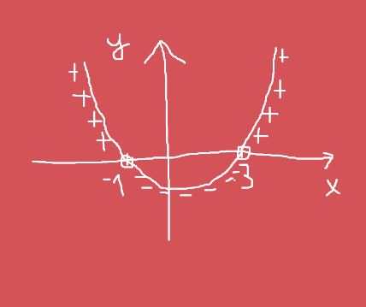Primjer 2. Riješi nejednadžbu x2-2x-3<0

Nacrtamo parabolu i gledamo gdje je ona ispod osi x (<0)

x2-2x-3=0 x1=3 x2=-1

x2-2x-3>0

Primjer 3. a) x2+x+1

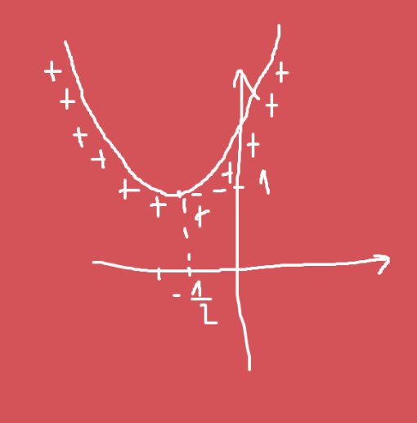x2+x+1=0

nema nultočaka jer kvadratna jednadžba nema realnih rješenja

T(x0, y0) x0=-b/2a=-1/2 y0=(4ac-b2)/4a=3/4 T(-1/2,3/4)

x2+x+1 nema rješenja odnosno

b) x2+2x+1

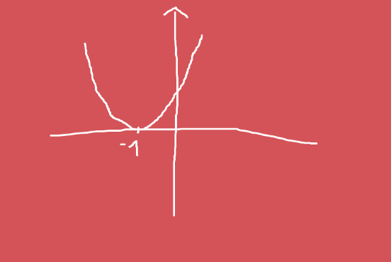x2+2x+1=0

x=-1

c) -x2+4x-4>0 otvor prema dolje

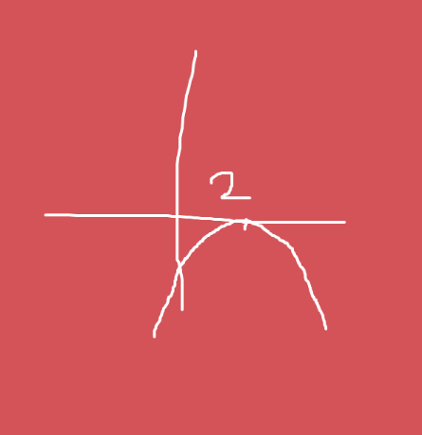x=2

Primjer 5.

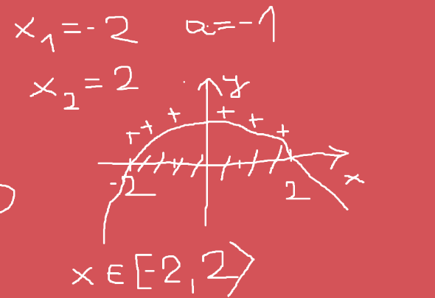(x+2)(2-x)

x+2=0 Otvor je prema dolje jer je koeficijent uz kvadratni član -1.

x1=-2

2-x=0

-x=-2

x2=2